Иудейская пасха - Песах
Когда Иисус вошёл в Иерусалим в Вербное воскресенье, он и его ученики направлялись праздновать иудейскую пасху, Песах. Песах – это иудейская пасха, которая напоминает о временах, когда израильтяне были рабами в Египте при фараоне.

История Моисея

В Книге Бытия в Ветхом Завете Библии мы можем прочитать о том, что изначально израильтян встречали в Египте доброжелательно. Но спустя много лет фараон, глава Египта, начал беспокоиться о том, что израильтян стало слишком много. Поэтому их обратили в рабство, и фараон приказал, чтобы все новорождённые мальчики были убиты. Мать Моисея не хотела, чтобы её ребенок был убит. Поэтому она положила его в корзину и пустила ее по течению реки Нил. Она надеялась, что кто-то найдёт её сына и позаботится о нём. Корзину с Моисеем в реке нашла дочь фараона. Она забрала ее домой и хорошо его воспитывала. Таким образом он вырос в семье фараона.
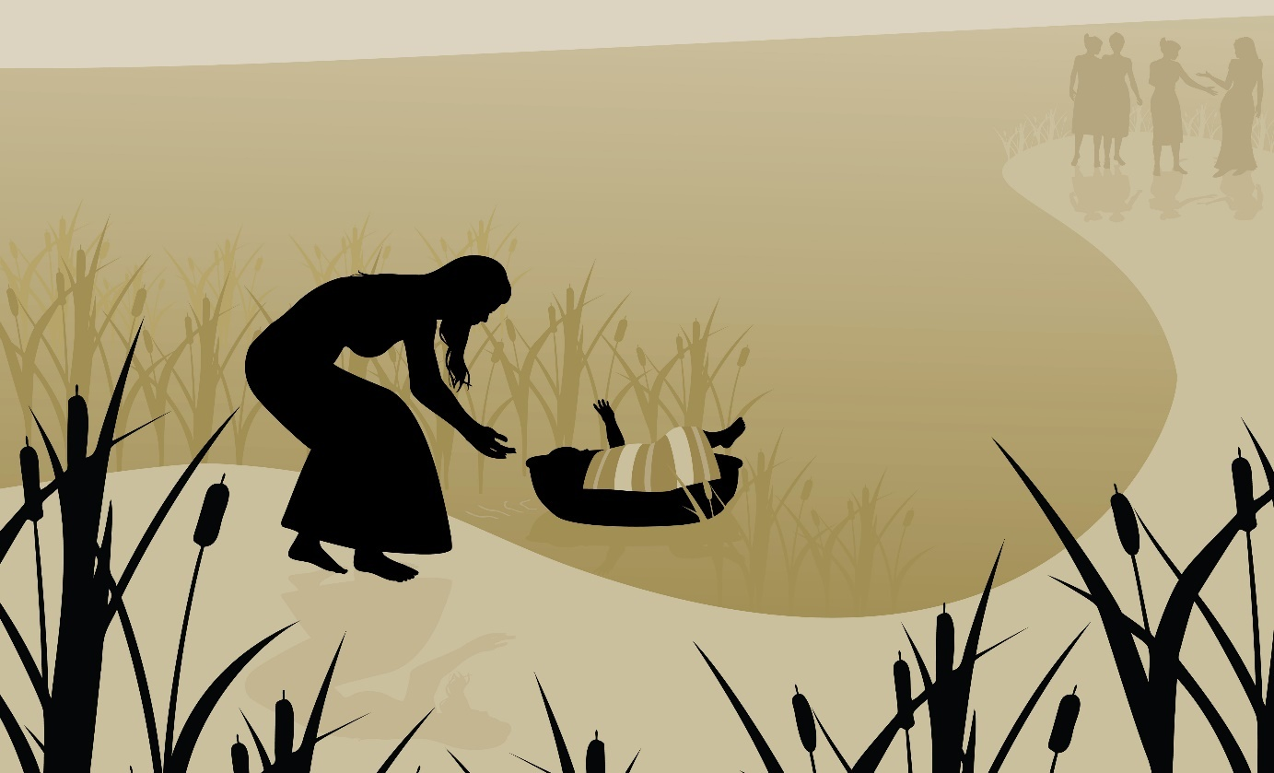
Моисея положили в корзину.
Когда Моисей вырос, к нему явился Господь в образе горящего тернового куста. Господь рассказал ему, что сам Моисей был израильтянином и что он должен помочь рабам Египта. Именно его народ пострадал от рабства под управлением человека, которого Моисей называл своим отцом. Бог сказал, что Моисей должен попросить фараона освободить рабов. Моисей должен был вывести израильтян из Египта в другую страну, которая называлась «Ханаанская земля».

Десять казней египетских и первая пасха
Моисей ортправился к фараону, чтобы убедить его отпустить израильтян, но тот отказался. Тогда Бог послал на Египет десять бедствий, в том числе чуму, тьму и саранчу. Наконец наступило самое страшное бедствие из всех: ангел Господень шёл по улицам города и убивал всех первенцев в каждой семье. Израильтяне заранее получили предупреждение от Господа через Моисея. Поэтому они могли спастись от ангела смерти, зарезав ягнёнка и пометив его кровью дверные проёмы своих домов. Ангел проходил мимо таких домов. Но он заходил во все прочие. Чтобы остановить эту десятую казнь, фараон вынужден был позволить израильтянам покинуть Египет. Это событие стало причиной еврейской пасхи.
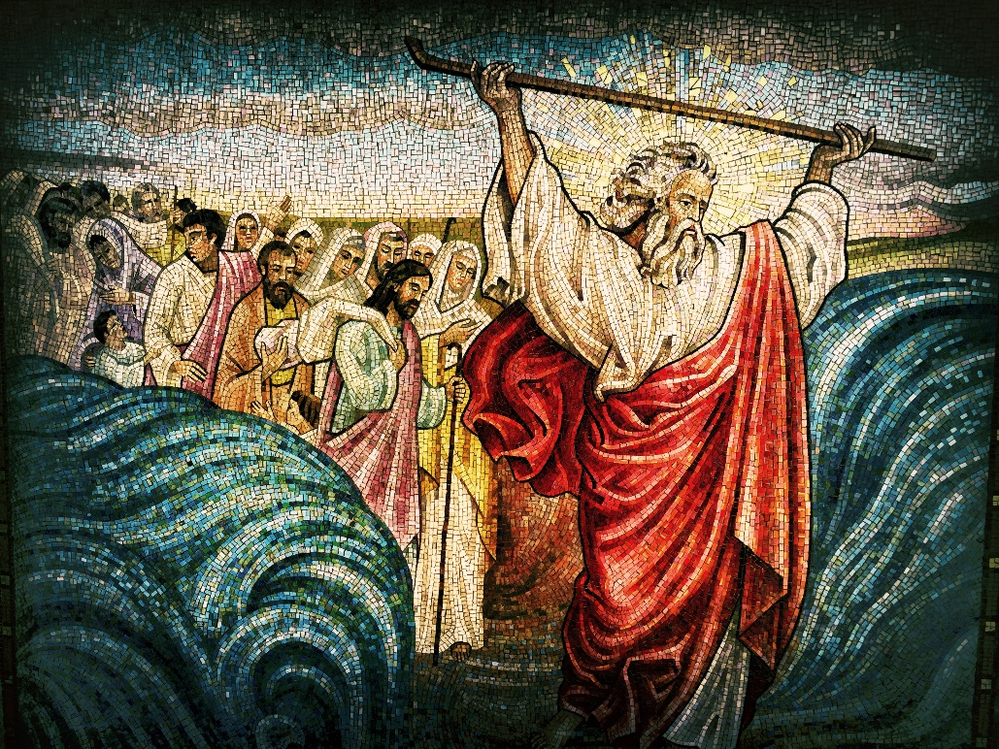
Исход из Египта

Как евреи празднуют пасху?
В первый вечер Песаха – еврейской пасхи – евреи едят специальную еду, а церемония называется седер. Этот ужин напоминает евреям об исходе из Египта. Он начинается с благословения вина. Тарелка для седера – это тарелка с небольшими порциями еды, имеющей особое значение. В начале трапезы евреи зажигают свечу, которую они называют шаббатной.

Тарелка для седера

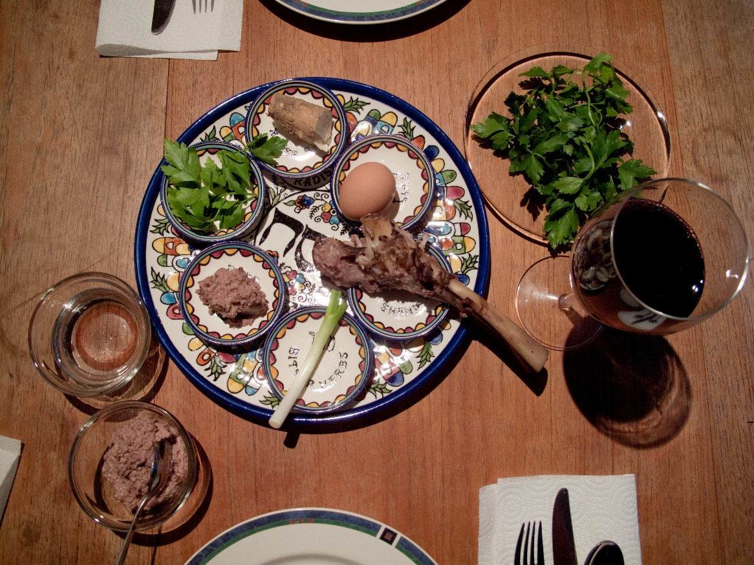

- Маца – это пресный хлеб, то есть хлеб, не содержащий дрожжей/ лепёшка.
Когда евреям пришлось бежать из Египта, у них не было времени ждать поднятия теста для своего хлеба.
- Харосет – это смесь яблок, вина и орехов. Она напоминает о глиняной смеси, которую евреи использовали в строительстве, будучи рабами Египта.
- Зроа – кусочек бедра ягнёнка, куриное крылышко или горлышко с костью внутри. Это пища является символом жертвенного агнца, которого, согласно книге Исхода, евреи должны были заколоть и съесть непосредственно перед бегством из Египта.
- Хазерет – это горькая трава или салат, символизирующая горькие египетские воспоминания.
- Бейца – это сваренное вкрутую яйцо, символизирующее праздничное жертвоприношение, которое, помимо Песаха, было принято приносить в храм.
- Карпас – это петрушка, погруженная в солёную воду, похожую на слёзы. Это напоминает евреям о слёзах, которые они пролили, будучи рабами в Египте.
- Cолёная вода, в которую окунают яйцо и петрушку, символизирует слёзы евреев.
Порядок действий в вечер Седера написан в книге, которая называется «Агада». Она содержит кроме всего прочего истории о еврейском рабстве, их исходе из Египта, а также рассказы и объяснения о том, как должен быть выполнен Седер. Празднование седера одновременно мрачное и весёлое. Люди вспоминают о тяжёлых временах в Египте, но в тоже время они радуются тому, что евреям удалость уйти от рабства.

